Plan pracy w dniach 15 – 17 kwietnia
grupa średnia 4-5 l.
Temat tygodnia: Zabawy dawniej i dziś.
Umiejętność ogólna: zapoznanie z dawnymi formami spędzania czasu wolnego, rozwijanie kreatywności, inspirowanie do spędzania czasu wolnego inaczej niż przed telewizorem czy komputerem.
- Przedstawię wam krótko jak wyglądało dzieciństwo i spędzanie czasu wolnego przed trzydziestoma laty. Otóż w każdym domu był najwyżej jeden telewizor. W telewizji były tylko dwa programy, a bajki dla dzieci zaczynały się o godzinie 19.00 i trwały najwyżej 15 minut. Nikt wtedy nie myślał o tym, żeby spędzać czas na oglądaniu programów telewizyjnych. Komputerów prawie w ogóle nie było w domach. Dzieci bardzo chętnie spędzały czas na powietrzu, spotykając się z wieloma koleżankami i kolegami z sąsiedztwa. Wszyscy spędzali czas bardzo aktywnie tzn. bawiąc się w chowanego, podchody, grając w piłkę czy palanta (rodzice na pewno znają te zabawy), skacząc „w gumę”, grając w kapsle itd.
Opis i zdjęcia tych zabaw znajdziecie TU https://ronja.pl/15-zabaw-z-czasow-prl/
- Spróbujcie wykonać dowolną zabawkę. Oto kilka propozycji
- teatrzyk kukiełkowy
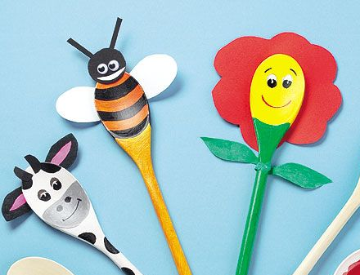
- miś ze skarpetki
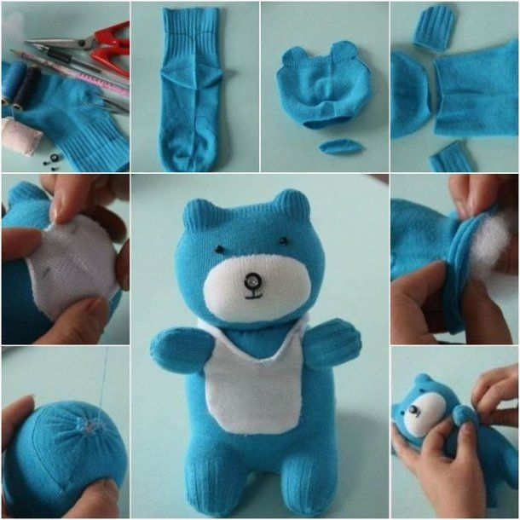
- pojazd z butelki
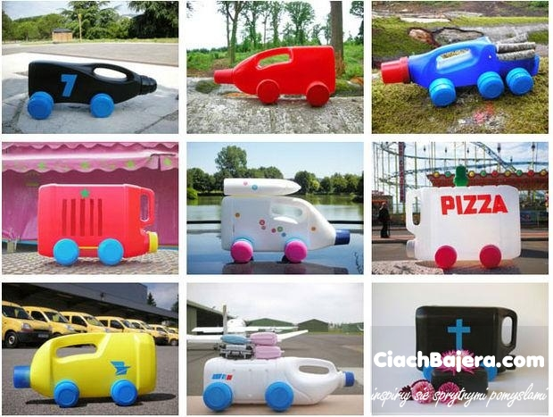
- wąż z nakrętek
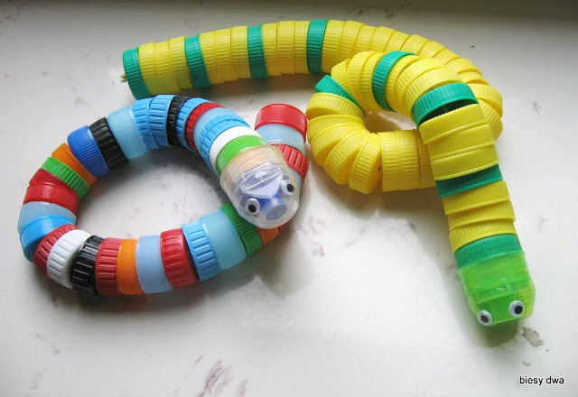
- domek z pudełka po butach
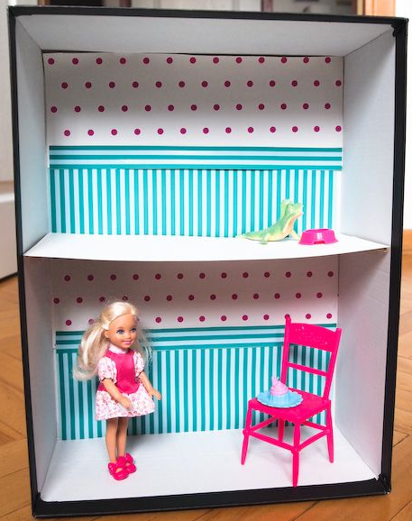

- Gry planszowe.
Zapytajcie waszych rodziców jakie gry planszowe pamiętają z dzieciństwa.
Myślę, że wielu rodziców wymieniło słynnego chińczyka, warcaby, młynek, szachy. Obecnie gry planszowe znów stają się bardzo popularne. Jest ich bardzo wiele. Z pewnością na waszych półkach znajdziecie kilka.
Może uda wam się namówić rodzinę na popołudnie z planszówkami. To będzie nie tylko fantastyczny czas z rodziną ale również edukacja.
- Kolejna propozycja to własnoręcznie wykonana gra planszowa – dowolna.
Może to być gra, którą już znacie, ale chcecie żeby wyglądała inaczej, lub gra wymyślona, zupełnie inna niż te, które macie na swoich półkach.
- Tor przeszkód – czas na zabawy ruchowe.
Tor przeszkód może powstać z różnych elementów – krzeseł, puf, poduszek, stołu, skakanki. Można omijać przedmioty, przeskoczyć, przejść pod nimi. Upewnijcie się, czy wasz tor jest bezpieczny – poproście rodziców o pomoc.
Pamiętajcie, żeby po każdej zabawie posprzątać.
- Ulubione dobranocki naszych rodziców.
Z pewnością znacie takie bajki jak Reksio, Bolek i Lolek, Miś Uszatek. To piękne bajki i jednocześnie mądre, uczą i wychowują.
Pamiętajcie, aby nie spędzać długich godzin przed telewizorem, tabletem czy telefonem. To bardzo źle wpływa na zdrowie. Wystarczy jedna lub dwie bajki dziennie. Poznajcie bajki z dzieciństwa waszych rodziców
- Przygody Kota Filemona
- Krecik
- Miś Uszatek
- Bolek i Lolek
- Reksio
- Muminki
- Rumcajs
- Przygody Koziołka Matołka
- Zaczarowany ołówek
- Pomysłowy Dobromir

